***Классный час «Дружба»***

***Учитель Горбазюк Л.Н.***

***Педагог-психолог:***Ребята вы знаете, что наше настроение бывает разным. Давайте, сравним наше настроение с цветками. У каждого из вас на партах лежат цветы – настроения, посмотрите на них внимательно и выберете тот цветок, который соответствует Вашему настроению.  
Учащиеся рассматривают пиктограммы (цветов - настроения), определяют изображённые на них эмоции. А затем каждый из учащихся выбирает один из цветков настроения, который соответствует его настроению на данный момент, и объясняют свой выбор.

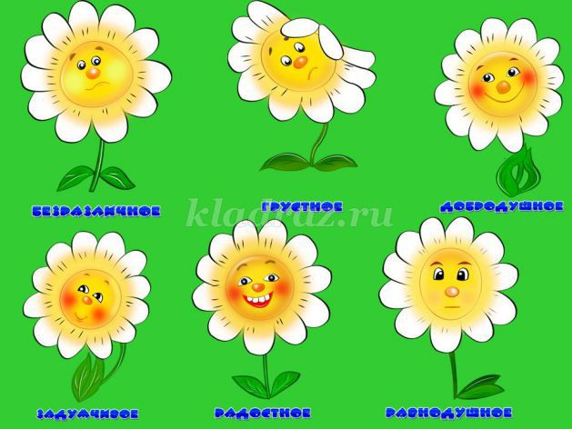

***Педагог-психолог:*** Как мне приятно, что у вас в основном у всех хорошее настроение и ваших цветочках, которые вы выбрали красивая и добрая улыбка.  
**Упражнение «Дружба начинается с улыбки»**  
***Педагог-психолог:*** Все мы знаем, что без друзей очень плохо, а как вы думаете, какой самый простой способ завести себе друзей?  
***Учащиеся***вспоминают и перечисляют способы, с помощью которых можно завести друзей.  
***Педагог-психолог:***Все перечисленные вами способы хороши, но есть самый простой и самый действенный способ для приобретения друзей – это…  
Сейчас я вам загадаю загадку автор, которой Елена Осипова отгадка, на которую и будет этот способ.  
Если ты её подаришь,  
То счастливей каплю станешь.  
Она мигом обернётся,  
И к тебе скорей вернётся.  
Грусть она прогонит махом,  
Словно фея крыльев взмахом.  
На неё ты не скупись,

С каждым ею поделись.  
И на праздник на большой  
Поважней она любой  
Хоть конфетки, хоть открытки.  
Говорим мы об ...  
***Учащиеся:*** Улыбке!  
***Педагог-психолог:*** правильно улыбка! Вот сейчас я вам предлагаю взять друг друга за руки, посмотреть друг другу в глаза и молча улыбнуться.  
***Упражнение выполняется под песню из мультфильма «Крошка енот» «Улыбка» на музыку В. Шаинского и слова М. Пляцковского.*  
*Педагог-психолог:*** Ребята ответьте, пожалуйста, какие вы испытывали чувства когда, улыбаясь своим одноклассникам? А какие у вас были ощущения, когда вам улыбались одноклассники?  
***Учащиеся*** делятся своими впечатлениями.  
***Педагог-психолог:*** Вам было всем приятно, когда вы и вам улыбались. Вот и запомните пережитые вами сейчас ощущения. Ведь улыбка – самое лучшее противоядие, которое могла создать природа от всех неприятностей.  
**«Мозговой штурм». Дружба это...*****Учащимся***предлагается подумать над следующим вопросом:  
Ребята, как вы понимаете слово «дружба» и кто такой по вашему "друг"?  
Учащиеся после небольшого размышления высказываются.  
Педагог-психолог подводит итог обсуждения и дает следующие определение понятий «дружба» и «друг»  
**Дружба –** это когда люди хотят быть вместе, когда они интересуют друг друга, доверяют друг другу. Дружба нужна взрослым и детям в любой жизненной ситуации.  
**Друг –**это человек, который поддерживает тебя, может понять, помочь в трудную ситуацию, который разделяет с тобой все радости и горести.  
Но нужно учитывать что, дружба между людьми возможна только при соблюдении ими определенных правил дружбы. Самым важным из этих правил является уважение прав друг друга, и не мало важным является терпимость к другому человеку.  
(Вместе с учащимися выводятся следующие правила дружбы)  
**Правила дружбы:**  
• Не ссориться  
• Уступать  
• Не бояться просить прощения, если обидел друга  
• Быть вежливым  
• Не злиться  
• Помогать другу  
• Быть честным  
• Быть внимательным  
***Педагог-психолог.*** Существует еще много правил дружбы, но это самые основные. И если вы их будете соблюдать, то сможете стать настоящими друзьями любому человеку.  
Одно из перечисленных выше правил это быть внимательным к своему другу, а как вы думаете, что это значит?  
***Учащиеся***приводят свои объяснения  
***Педагог-психолог*** обобщает высказывания учащихся.  
Все правильно, быть внимательным к своему другу, это в первую очередь видеть, какое настроение у вашего друга. А вы умеете определять эмоциональное состояние своих друзей-одноклассников? Вот сейчас мы и проверим.  
**Упражнение "Угадай эмоцию друга"**  
Один из учащихся подходит и вытаскивает карточку с названием того или иного эмоционального состояния (например, радость, горе, веселье, страдание, сострадание, удивление и так далее), и показать его с помощью невербальных средств общения. Другие учащиеся должны догадаться, какое эмоциональное состояние им продемонстрировал их одноклассник. Тот, кто отгадает первым, выходит следующим, для загадывания эмоционального состояния.  
***Педагог-психолог:*** Ребята скажите, пожалуйста, какое эмоциональное состояние человека вам нравится больше всего? (учащиеся чаще всего отвечают, что им больше нравится эмоции радость). А с помощью чего вы определяете, это состояние?  
***Учащиеся.*** С помощью улыбки на лице.  
***Педагог-психолог:*** Так как вы думаете, в чем же секрет улыбки?  
***Учащиеся*** высказывают свои соображения.  
***Педагог-психолог***подводит итог.  
• Когда люди часто улыбаются, они становятся еще красивее.  
• Мировые учёные подсчитали, что 80 процентов успеха в жизни человека во многом зависит от его умения общаться с улыбкой.  
• Важно не забывать уметь улыбаться окружающим, так как это помогает нам доброжелательно относиться друг к другу и помогает приобрести много друзей.  
• С помощью доброй улыбки можно поднять своё настроение и настроение окружающих нас людей.  
• Ученые говорят, что пять минут смеха может продлить жизнь человека на один год.  
Разрешите мне вам дать ряд советов:  
• Каждое утро не забывайте улыбаться себе - улыбайтесь перед зеркалом.  
• Постарайтесь на видном месте поместить фотографию или картинку улыбающихся людей.  
• Не забывайте дома, на улице, в школе, чаще улыбайтесь своим родителям, друзьям, учителям.  
• Помните - улыбаясь, вы улучшаем своё здоровье и делаете лучше окружающую нас жизнь.  
***Не забывайте, улыбайся, когда здороваетесь с людьми.*  
Упражнение «Цветок дружбы»**  
***Педагог-психолог:*** Надеюсь, вы все со мной согласитесь, что дружба это самое важное и лучшее, что есть в жизни человека. Дружбой надо дорожить и ее обязательно надо ценить. Сейчас я предлагаю вам сделать цветок нашего дружного класса.  
Педагог-психолог показывает учащимся круг основание цветка, на котором написан цветок 4 класса.  
Сейчас каждый из вас возьмёт цветную бумагу такого цвета, который ему больше всего нравится и обведет на ней свою ладонь, затем вырежете из цветной бумаги эту ладонь и на ней напишите свои добрые пожелания, своим друзьям-одноклассникам.  
***Учащиеся***выполняют задание. Затем все эти ладошки приклеиваются к основанию цветка, и он вывешивается на доску.  
***Педагог-психолог:*** Красивый у нас получился цветок дружбы нашего класса? Вам он нравится?  
***Учащиеся*** делятся своими впечатлениями.  
**Упражнение «Я рад, что у меня есть такой друг как ты, потому что…»**  
***Педагог-психолог:*** А в завершении нашего сегодняшнего занятия я предлагаю вам поучаствовать в приятной церемонии, которая сможет помочь вам выразить все свои дружеские чувства к одноклассникам.  
***Учащиеся***становятся в круг, один из них выходит в центр круга. Другие учащиеся все по очереди подходят к нему, пожимают руку и говорят: «Я рад, что у меня есть такой друг как ты, потому что…» и заканчивают это приложение на свое усмотрение.  
***Педагог-психолог:*** На этом наше сегодняшнее занятие закончено. Спасибо всем за активное участие в нем. До новых встреч.